**PRODUKTNYHET**

**TYROLIT PIONEER**

PREMIUM★★★ NATURFIBERSKIVA

Tack vare vår nya innovativa och unika produktionsteknologi har vi utvecklat en helt ny typ av slipverktyg som perfekt tillgodoser vår ambition att alltid tillhandahålla hållbara högpresterande verktyg.

* Konstant hög avverkning
* Bekvämt och snabbt arbete
* Integrerad underläggsplatta

**Övertygande fördelar**

* Helt ny typ av produkt som kombinerar konstant aggressivitet med arbetskomfort
* Markant mycket längre livslängd än en fiberrondell
* Högre avverkning och bättre kanthållfasthet än en lamellrondell
* Påverkas ej av luftfuktighet vilket gör den lättare att lagerhålla än en fiberrondell
* Tillverkad av naturvänlig jutefiber

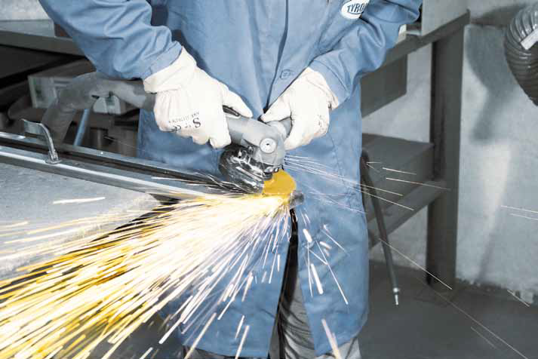 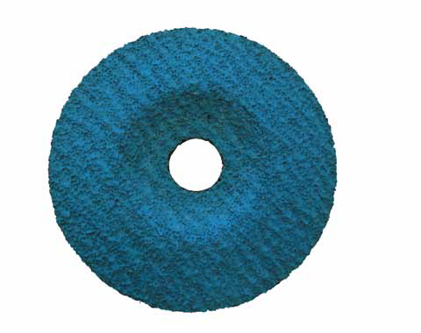

TYROLIT PIONEER erbjuder förutom en hög arbetskomfort och hög avverkning även samma aggressiva egenskaper som återfinns hos en fiberrondell. Detta är något nytt. Detta är något unikt. Det är PIONEER ett komplett verktyg som tänjer gränserna till nya nivåer.

**BEKVÄM**

Den är enkel att använda eftersom underläggstallriken är integrerad i produkten, och därmed undviks även risken för överhettning av underläggstallriken. Eftersom naturfiberskivan har en markant mycket längre livslängd jämfört med en fiberrondell innebär det också färre stopp för rondellbyte vilket ökar effektiviteten och minskar produktionstiderna.

TYROLIT PIONEER är tillverkad av naturvänlig jutefiber, vilket förutom att den sparar naturens resurser också gör den opåverkad av luftfuktighet. Dessutom möjliggör juten en stark men flexibel struktur så att enkel bearbetning av ojämna ytor underlättas.

**AGGRESSIV**

TYROLIT PIONEER är lika aggressiv som en normal fiberskiva men med högre total avverkning. I kombination med den värmebeständiga integrerade underläggstallriken ger detta en konstant hög prestanda genom hela livslängden.

För mer information kontakta:

***Tyrolit AB***

*Enhagsslingan 4*

*18325 Täby*

*Vxl: 08-544 715 00*

*Kundservice: Order-SE@tyrolit.com*

**Tyrolit** *är som en av världens största tillverkare av verktyg för slipning, kapning, sågning, borrning och dressing samt som en leverantör av verktyg och maskiner, synonymt med hög kvalitet, innovativa lösningar och lång erfarenhet. Vi investerar kontinuerligt i utvecklingen av ny teknik anpassad till behoven hos våra kunder och omvärlden, med fokus på miljöanpassade teknologier. Företaget har 27 produktionsenheter i 12 länder och är verksamt på mer än 65 marknader. Vi var 2011 ca 4500 anställda med en omsättning runt 550M Euro och ingår i Swarovski-koncernen med huvudsäte i Schwaz, Österrike.* www.tyrolit.com